|  |  |  |
| --- | --- | --- |
| **Thématique** | ***Vie sociale et Loisirs*** | 1ère BAC PRO |
| **Séquence** | **Fraude à l’assurance ?** |

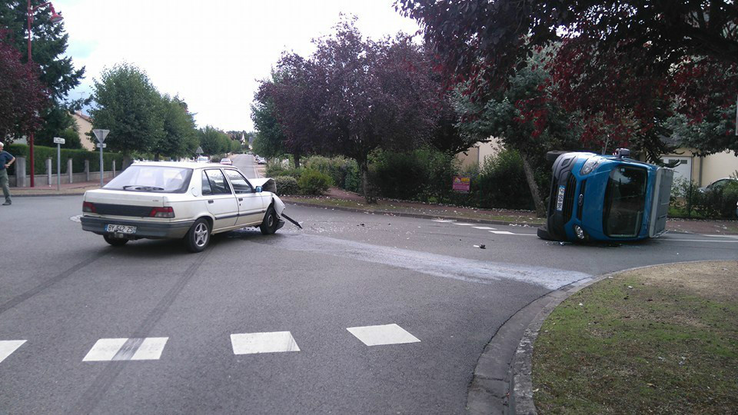

Sur les lieux d’un accident, un expert en assurance auto a déterminé que la distance d’arrêt du véhicule a été de 100 m. L’enquête a montré que le conducteur était sobre. On sait que la route bitumée sèche, au moment de l’accident, est plate et qu’il roulait sur une route limitée à 90 km/h.

La distance d’arrêt est fonction de la vitesse initiale, de la pente et du coefficient d’adhérence (valeur comprise entre 0 et 1) de la chaussée.

En prenant un temps de perception-réaction de 2 secondes, la distance d’arrêt s'obtient aisément à partir de la relation suivante :

|  |  |
| --- | --- |
|  | *v* : vitesse en mètres par seconde  *g* : 9,81 m/s² (accélération de la pesanteur)  *Ca* : coefficient d’adhérence  *p* : pente du profil en long (en m/m) |

### Coefficient d’adhérence :

Le coefficient de frottement longitudinal a une influence directe sur les distances de freinage. Il dépend de la nature et de l'état du revêtement :

* Sur route sèche:
* 0,8 pour un béton bitumineux propre et sec
* 0,7 pour un revêtement moyen
* 0,6 pour un pavé sec
* Sur route mouillée, ce coefficient est divisé par deux.

**En utilisant les informations données ci-dessus, le conducteur était-il en infraction ?**

**Si oui, à quelle vitesse roulait-il ?**

**Proposer une méthode pour répondre à cette problématique.**

analyser......................................................................................................................................................................

......................................................................................................................................................................

......................................................................................................................................................................

......................................................................................................................................................................

......................................................................................................................................................................

A partir des documents :

* 1. Sans titre2Donner la valeur du coefficient d’adhérence *Ca*? …………………………………………….…….

Sans titre21.2. Donner la valeur de la pente *p* ?……………………………………………………………….…..…

2. Exprimer la distance d’arrêt *DA* en fonction de la vitesse *v*.

icon_19378…………………………………………………………………………………………………………………….

On peut modéliser cette expression par la fonction *f* telle que *f*(*x*) = 

Sans titre23.1. A quelle grandeur physique correspond *x* ? ……………………………….………………………….

3.2. A quelle grandeur physique correspond *f*(*x*) ? ………………………….…………………………….

4. Tracer cette fonction sur intervalle [-70 ; 40] à l’aide du logiciel

***Réponse à la problématique: trouver la valeur de la vitesse correspondant à une distance d’arrêt de 100 m***

Pour cela répondre aux questions suivantes.

5.1. Dézoomer si nécessaire.

5.2. Tracer la fonction *y* = 100

5.3. A l’aide de l’intersection de 2 objets, 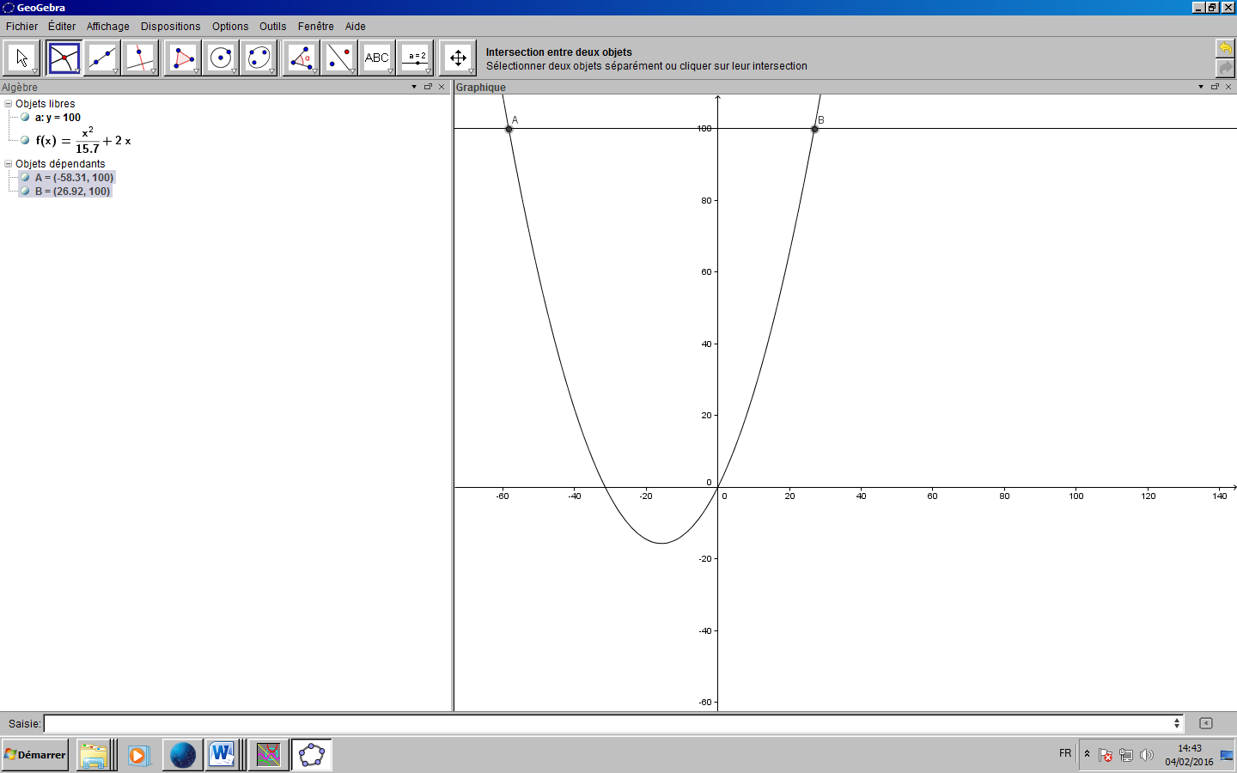 donner les coordonnées des points d’intersection.

…………………………………………………………………………………………………….…………..……

……………………………………………………………………………………………………………..……….

5.4. En déduire la vitesse du conducteur en m/s. Justifier

analyser………………………………………………………………………………………………………….………….

5.5. La convertir en km/h.

Sans titre…………………………………………………………………………………………………………………….

6. Répondre au problème posé : le conducteur était-il en infraction ?



……………………………………………………………………………………………………………………..

Mais comment résoudre algébriquement (par calcul) l’équation =100 ?

**II. Etude d’une fonction polynôme du second degré du type *f*(*x*) = *ax*² + *bx* +*c***

**A - Création de la courbe de la fonction *f*(*x*) = *ax*² + *bx* +*c* à l’aide du logiciel GEOGEBRA.**

|  |  |
| --- | --- |
|  | ***Consulter la notice*** |

1. Dans la barre d’outils, activer l’onglet « **Curseur**» puis créer les curseurs ***a*, *b* et** ***c*** en tant que nombres ; pour l’incrémentation : saisir 0.5.
2. Dans la fenêtre « Saisir » entrer « ***f*(*x*) = *ax*² + *bx* +*c***», puis cliquer sur **Entrer.**
3. Sans titre2Sans titre2Donner le nom de la courbe obtenue**.** ………………………………………………………………………………
4. Placer le curseur « *a* » sur zéro (0), puis observer la courbe.
   1. Quelle remarque peut-on faire ? ………………………………………………………………………..
   2. En déduire une condition suffisante nécessaire et suffisante pour qu’une fonction polynôme soit du second degré. ………………………………………………………………………………………

analyseranalyser5. Faire varier le curseur *a*. Quelle influence a-t-il sur les variations de la fonction ?

……….……………………………………………………………………………………………………………

Tracer un tableau de variations pour chacune des situations.

*a* ……… *a* ………







La fonction admet un …………………………….. La fonction admet un ……………………………..

6. Faire varier les autres curseurs et observer la position de la courbe par rapport à l’axe des abscisses.

La courbe peut être :

* ……………………………………………………………………………….………………………………
* Sans titre2Sans titre2……………………………………………………………………………….………………………………
* ……………………………………………………………………………….………………………………

**Notice « GEOGEBRA »**

 

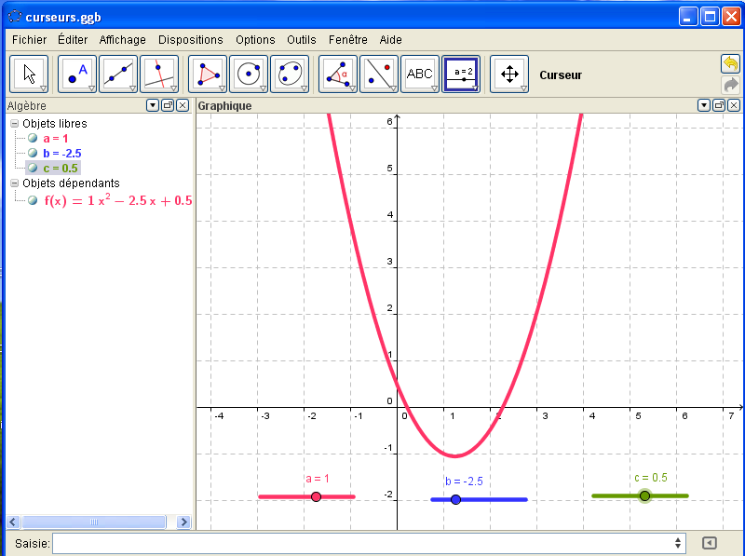

Curseur « a » installé

Saisie de f(x) = a\*x^2+b\*x+c

******

Sans titre2

Repérer les valeurs de *a* ; *b*  et *c*

**Calculer**

 = 

Sans titre

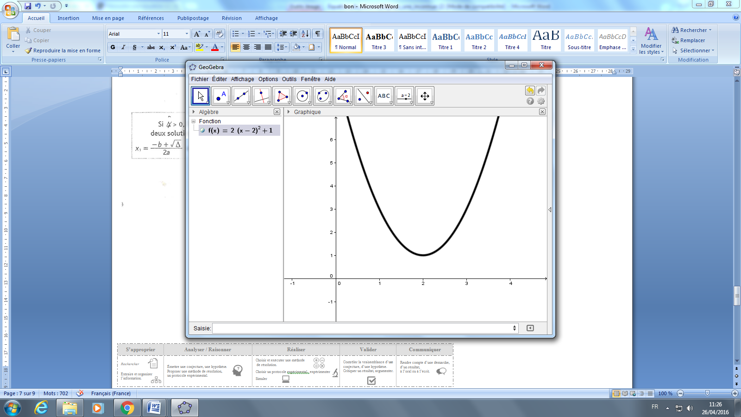

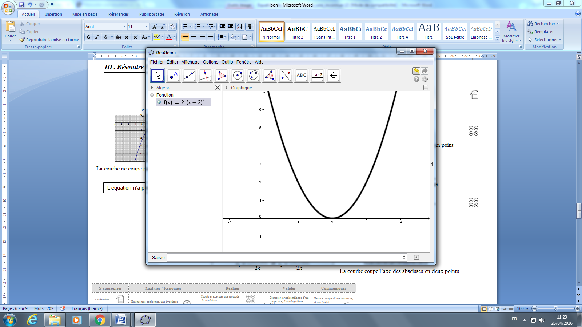

**Si **

**Si **

L’équation n’a pas de solution

L’équation a une solution unique :

**Signe de **

Sans titreanalyser

**Si  > 0**

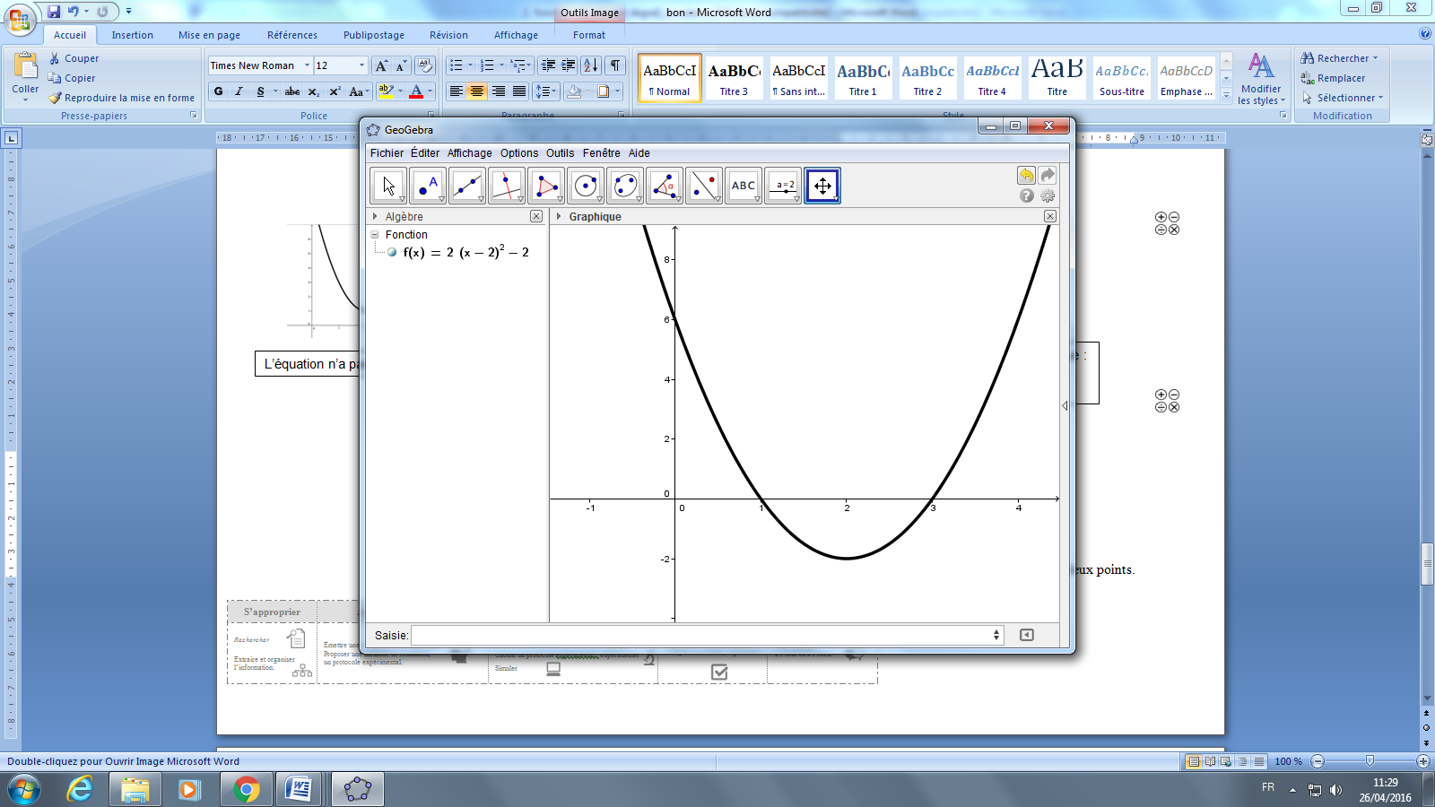

L’équation a deux solutions distinctes : et 

.

Sans titre2Résoudre l’équation du problème de départ =100 puis conclure.

……….……………………………………………………………………………………………………………

……….……………………………………………………………………………………………………………

Sans titre……….……………………………………………………………………………………………………………

……….……………………………………………………………………………………………………………

analyser……….……………………………………………………………………………………………………………

……….……………………………………………………………………………………………………………

……….……………………………………………………………………………………………………………

……….……………………………………………………………………………………………………………